Федеральное государственное бюджетное образовательное учреждение

высшего профессионального образования

«Московский государственный технический университет имени Н.Э. Баумана»

(МГТУ им. Н.Э. Баумана)

Факультет: Информатика и системы управления

Кафедра: Теоретическая информатика и компьютерные технологии

**Дополнительная работа №7**

**«Разработка простейшего класса на C++»**

**по курсу: «Языки и методы программирования»**

Выполнил:

Студент группы ИУ9-22Б

Виленский С. Д.

Проверил:

Посевин Д. П.

**Цель работы:**

Целью данной работы является изучение базовых объектно-ориентированных возможностей языка C++.

**Условия задачи:**

64

Полином степени n с рациональными коэффициентами и операциями:

1. вычисление значения для заданного x;

2. получение степени полинома;

3. получение ссылки на указанный коэффициент полинома;

4. деление на полином (для хранения результата формируется новый полином, остаток от деления отбрасывается).

Дополнительно требуется реализовать класс дробей с операциями сложения и умножения.

**Код файла main.cpp:**

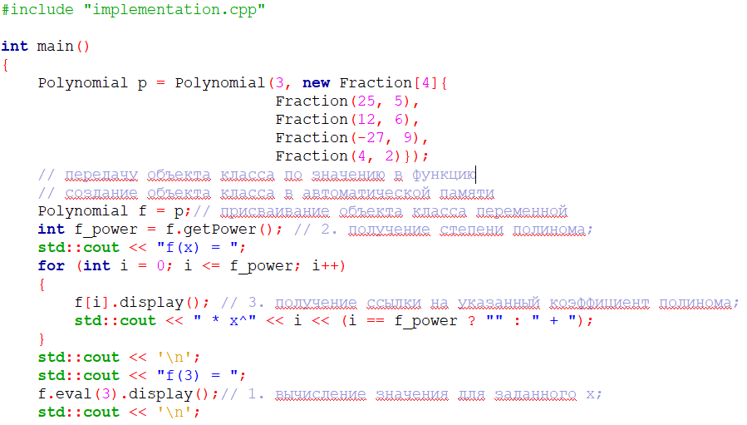

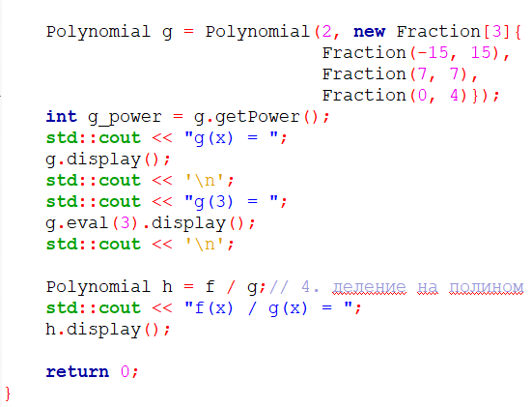

**Код файла declaration.h:**

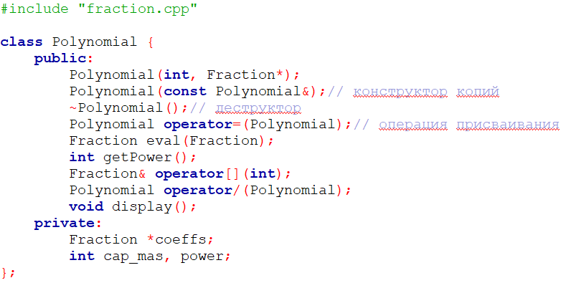

**Код файла implementation.cpp:**

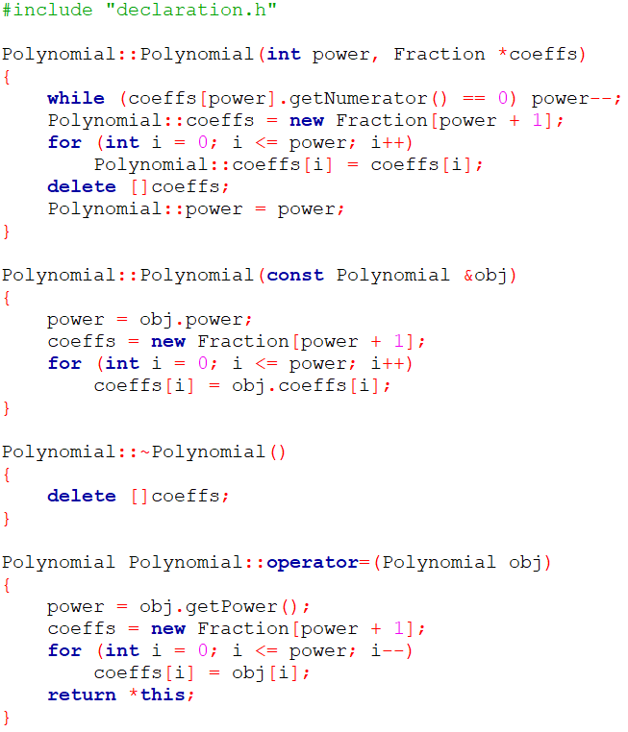

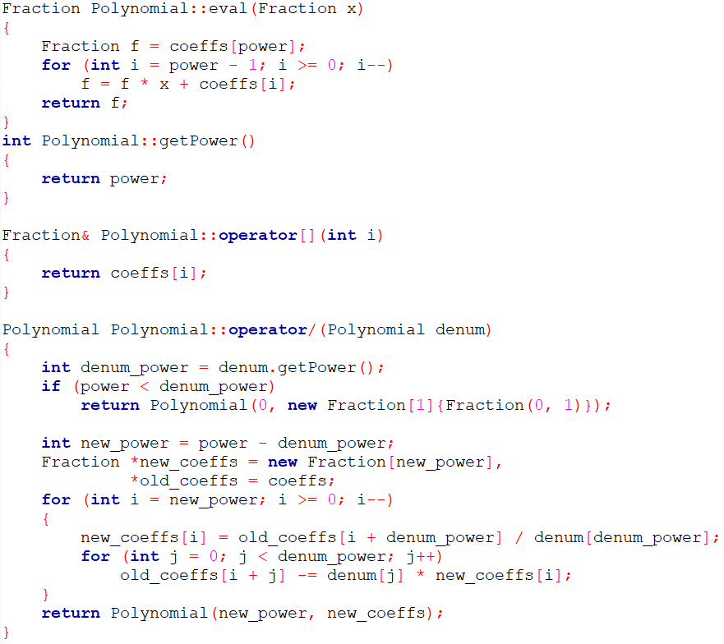

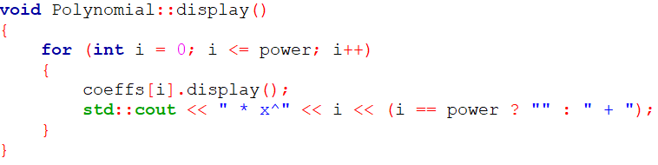

**Код файла fraction.h:**

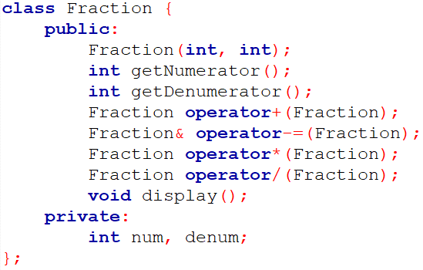

**Код файла fraction.cpp:**

